**颈椎相关疾病与原发性高血压之间的因果关系：一项双向两样本孟德尔随机化研究 附件材料**

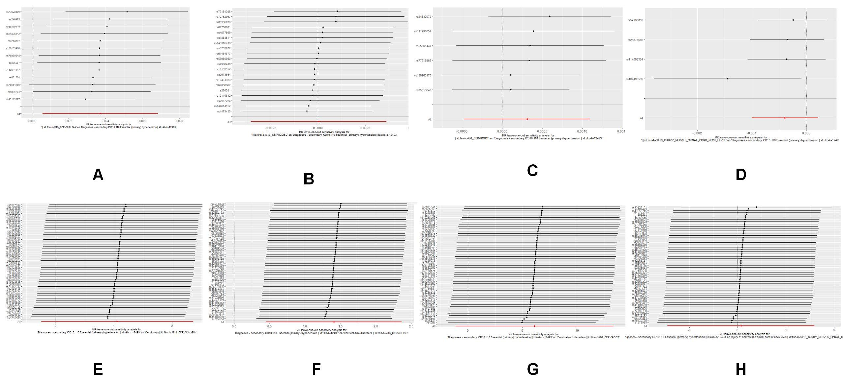

**图1　MR的敏感性分析**

A、B、C、D分别表示正向MR中颈椎痛、颈椎间盘病变、颈椎根部病变、颈部神经及脊髓损伤；E、F、G、H分别表示反向MR中颈椎痛、颈椎间盘病变、颈椎根部病变、颈部神经及脊髓损伤。